"TURAN" арнайы экономикалық аймағын құру туралы
Қазақстан Республикасы Үкіметінің 2018 жылғы 29 қазандағы № 693 қаулысы.
Ескерту. Қаулының тақырыбы жаңа редакцияда - ҚР Үкіметінің 10.10.2023 № 892 қаулысымен.
"Арнайы экономикалық және индустриялық аймақтар туралы" 2019 жылғы 3 сәуірдегі Қазақстан Республикасының Заңы 10-бабының 2) тармақшасына сәйкес Қазақстан Республикасының Үкіметі ҚАУЛЫ ЕТЕДІ:
Ескерту. Кіріспе жаңа редакцияда - ҚР Үкіметінің 06.04.2020 № 175 қаулысымен.
1. 2043 жылға дейінгі кезеңге "TURAN" арнайы экономикалық аймағы құрылсын.
Ескерту. 1-тармақ жаңа редакцияда - ҚР Үкіметінің 10.10.2023 № 892 қаулысымен.
2. Қоса беріліп отырған "TURAN" арнайы экономикалық аймағы туралы ереже, оның жұмыс істеуінің нысаналы индикаторлары және нысаналы индикаторларға қол жеткізбеудің сындарлы деңгейі бекітілсін.
Ескерту. 2-тармақ жаңа редакцияда - ҚР Үкіметінің 10.10.2023 № 892 қаулысымен.
3. Осы қаулы қол қойылған күнінен бастап қолданысқа енгізіледі.
Қазақстан Республикасының  Премьер-Министрі | Б. Сағынтаев
Қазақстан Республикасы
Үкіметінің
2018 жылғы 29 қазандағы
№ 693 қаулысымен
бекітілген
"TURAN" арнайы экономикалық аймағы туралы ереже
Ескерту. Тақырып жаңа редакцияда - ҚР Үкіметінің 10.10.2023 № 892 қаулысымен.
1. Жалпы ережелер
1. "TURAN" арнайы экономикалық аймағы Түркістан облысының аумақтық шекарасы шегінде қоса беріліп отырған жоспарға сәйкес шекараларда орналасқан.
АЭА аумағы Қазақстан Республикасы аумағының ажырамас бөлігі болып табылады және 3987,39 гектарды құрайды. АЭА аумағының құрамына 6 қосалқы аймақ: ауданы 861,75 гектар тарихи орталық, ауданы 1578,64 гектар әкімшілік іскерлік орталық, ауданы 365 гектар, 35 гектар және 180 гектар өнеркәсіптік аймақтар, ауданы 967 гектар әуежай кіреді.
Ескерту. 1-тармақ жаңа редакцияда - ҚР Үкіметінің 10.10.2023 № 892 қаулысымен.
2. АЭА:
1) Түркістан қаласын жеделдете дамыту;
2) Түркістан қаласының туристік әлеуетін жоғарылату және Түркі әлемінің рухани астанасы ретінде одан әрі қалыптасуы мен қазақстандық және шетелдік келуші туристердің қажеттіліктерін қамтамасыз етіп, қанағаттандыра алатын тиімділігі жоғары, бәсекеге қабілетті туристік инфрақұрылымды дамыту;
3) туристерге қызмет көрсетуге арналған бірыңғай ақпараттық база құру;
4) қатысушылар арасындағы өзара сенім мен достық қарым-қатынасты нығайту;
5) тауарлардың, капиталдың, көрсетілетін қызметтер мен технологиялардың еркін қозғалысын кезең-кезеңімен жүзеге асыру мақсатында сауда және инвестиция үшін қолайлы жағдайлар жасау, кедендік және транзиттік рәсімдерді одан әрі оңайлату;
6) шетел инвестицияларын тарту, өнеркәсіптің экспортқа бағдарланған және импортты алмастыратын салаларын дамыту;
7) озық технологияларды импорттау, шетелдік серіктестердің басқару тәжірибесін алу;
8) Қазақстан азаматтары үшін қосымша жұмыс орындарын құру, персоналдың сапасын және тұтастай алғанда жалпы басқару деңгейін арттыру;
9) Түркі мемлекеттері ұйымына мүше мемлекеттердің, оның ішінде Каспий бағытындағы көліктік-логистикалық мүмкіндіктерін дамыту мақсаттарында құрылады.
Ескерту. 2-тармақ жаңа редакцияда - ҚР Үкіметінің 10.10.2023 № 892 қаулысымен.
3. АЭА қызметінің оны құру мақсаттарына сәйкес келетін басым түрлерінің тізбесін, сондай-ақ көрсетілген тізбеге қызметтің басым түрлерін енгізу тәртібін мемлекеттік жоспарлау жөніндегі орталық уәкілетті органмен және салық және бюджетке төленетін басқа да міндетті төлемдердің түсуін қамтамасыз ету саласында басшылықты жүзеге асыратын уәкілетті органмен келісу бойынша арнайы экономикалық және индустриялық аймақтарды құру, оның жұмыс істеуі және оны тарату саласындағы мемлекеттік реттеуді жүзеге асыратын уәкілетті мемлекеттік орган айқындайды.
Ескерту. 3-тармақ жаңа редакцияда - ҚР Үкіметінің 03.06.2021 № 370 қаулысымен.
4. АЭА қызметі Қазақстан Республикасының Конституциясымен, "Арнайы экономикалық және индустриялық аймақтар туралы" 2019 жылғы 3 сәуірдегі Қазақстан Республикасының Заңымен және Қазақстан Республикасының өзге де заңнамасымен реттеледі.
Егер Қазақстан Республикасы ратификациялаған халықаралық шартта арнайы экономикалық аймақтар туралы заңнамада қамтылғаннан өзгеше қағидалар белгіленген болса, онда халықаралық шарттың қағидалары қолданылады.
Ескерту. 4-тармаққа өзгеріс енгізілді - ҚР Үкіметінің 06.04.2020 № 175 қаулысымен.
5. АЭА аумағында арнайы құқықтық режим белгіленеді.
2. АЭА-ны басқару
6. АЭА-ны басқару "Арнайы экономикалық және индустриялық аймақтар туралы" 2019 жылғы 3 сәуірдегі Қазақстан Республикасының Заңына сәйкес жүзеге асырылады.
Ескерту. 6-тармақ жаңа редакцияда - ҚР Үкіметінің 06.04.2020 № 175 қаулысымен.
3. АЭА аумағында салық салу
7. АЭА аумағындағы салық салу Қазақстан Республикасының салық заңнамасымен реттеледі.
4. Кедендік реттеу
8. АЭА аумағындағы кедендік реттеу Еуразиялық экономикалық одақтың және Қазақстан Республикасының кеден заңнамаларының ережелеріне сәйкес жүзеге асырылады.
5. Шетел азаматтарының АЭА аумағына келу тәртібі
9. АЭА аумағында Қазақстан Республикасының заңнамасында және Қазақстан Республикасы ратификациялаған халықаралық келісімдерде белгіленген шетелдік азаматтар мен азаматтығы жоқ тұлғалардың, сондай-ақ олардың көлік құралдарының келуі, кетуі, транзитпен өтуі мен болу тәртібі қолданылады.
6. Қорытынды ережелер
10. Осы Ережеде белгіленген шарттар Қазақстан Республикасы Үкіметінің қаулысымен өзгертілуі мүмкін.
11. АЭА "Қазақстан Республикасындағы арнайы экономикалық аймақтар туралы" Қазақстан Республикасының Заңында көзделген негіздер бойынша таратылады.
Ескерту. 11-тармақ жаңа редакцияда - ҚР Үкіметінің 06.04.2020 № 175 қаулысымен.
12. АЭА-ны басқару "Арнайы экономикалық және индустриялық аймақтар туралы" Қазақстан Республикасының Заңына сәйкес жүзеге асырылады.
Ескерту. 12-тармақ жаңа редакцияда - ҚР Үкіметінің 06.04.2020 № 175 қаулысымен.
13. Құрылған мерзімінің өтуіне байланысты АЭА-ны тарату кезінде Түркістан облысының әкімдігі:
1) көрсетілген мерзім өткенге дейін кемінде үш ай қалғанда бұқаралық ақпарат құралдарында АЭА-ны алдағы тарату, оның таратылуымен байланысты өтініштер мен наразылықтарды қабылдау тәртібі мен мерзімдері туралы хабарландыруды жариялайды;
2) АЭА аумағында қызметін жүзеге асыратын заңды және жеке тұлғаларға оның аумағындағы тауарларды өзге кедендік рәсіммен қайта ресімдеу тәртібін түсіндіруді қамтамасыз етеді;
3) АЭА таратылғаннан кейін бір ай мерзімде Қазақстан Республикасының Президенті мен Үкіметіне АЭА қызметінің нәтижелері туралы есепті ұсынады.
14. АЭА Қазақстан Республикасы Үкіметінің қаулысымен мерзімінен бұрын таратылған кезде рәсім алты айдан кешіктірілмейтін мерзімде осы Ереженің 13-тармағында көзделген рәсімдерді сақтай отырып аяқталуға тиіс.
15. Осы Ережемен реттелмеген АЭА қызметі Қазақстан Республикасының қолданыстағы заңнамасына сәйкес жүзеге асырылады.
"TURAN" арнайы
экономикалық аймағы
туралы ережеге
қосымша
"TURAN" арнайы экономикалық аймағы шекарасының жоспары
Ескерту. Жоспар жаңа редакцияда - ҚР Үкіметінің 10.10.2023 № 892 қаулысымен.

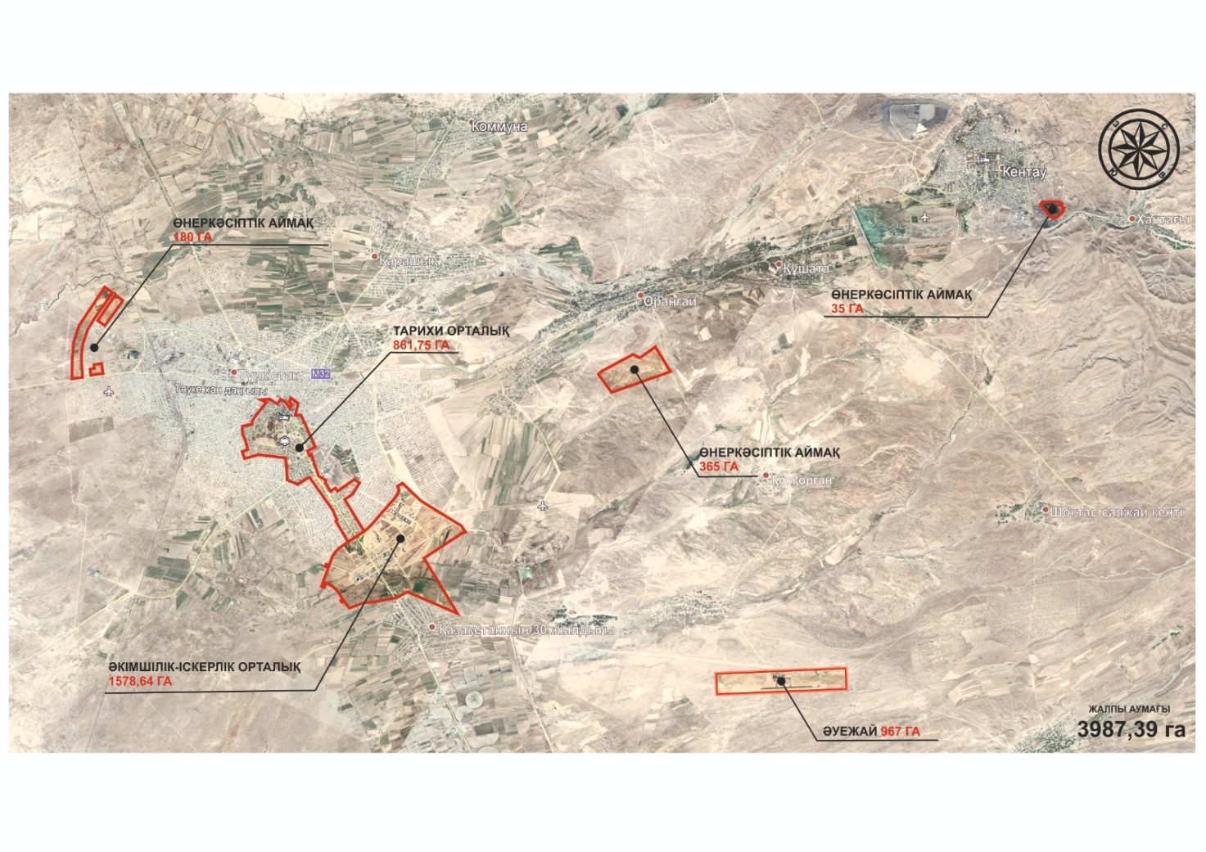

6 қосалқы аймақтың жалпы ауданы S = 3987,39 га

Қазақстан Республикасы
Үкіметінің
2018 жылғы 29 қазандағы
№ 693 қаулысымен
бекітілген
"TURAN" арнайы экономикалық аймағы жұмыс істеуінің нысаналы индикаторлары
Ескерту. Нысаналы индикаторлары жаңа редакцияда – ҚР Үкіметінің 10.10.2023 № 892 қаулысымен.
Р/с  № | Мақсаттар, міндеттер және көрсеткіштер (атаулары) | Өлшем бірлігі* | Базалық кезең (2018) | 2023 жылға қарай қол жеткізу
 |  |  |  | 2019 | 2020 | 2021 | 2022 | 2023
1 | 2 | 3 | 4 | 5 | 6 | 7 | 8 | 9
1 | Тартылған инвестициялардың жалпы көлемі, оның ішінде (өсумен):** | млрд теңге | 19 | 21 | 71 | 96 | 110 | 125
2 | Шетелдік инвестициялар көлемі | млрд теңге | 7 | 8 | 51 | 65 | 72 | 80
3 | Отандық инвестициялар көлемі | млрд теңге | 12 | 13 | 20 | 31 | 38 | 45
4 | АЭА аумағында тауарларды және көрсетілетін қызметтерді (жұмыстарды) өндіру көлемі** | млрд теңге | 12 | 12 | 16,8 | 17,2 | 19,3 | 21
5 | Қатысушылар саны | компаниялар | 24 | 8 | 26 | 38 | 42 | 49
6 | Қосалқы қызмет түрлерін жүзеге асыратын тұлғалар саны | адам | 10 | 4 | 12 | 20 | 31 | 40
7 | АЭА аумағында құрылатын жұмыс орындарының саны (өсумен) | адам | 1630 | 1083 | 2150 | 3321 | 3940 | 4630
8 | АЭА аумағындағы өндірістің жалпы көлеміндегі жергілікті қамту үлесі | % | 15 | 20 | 25 | 30 | 35 | 40
кестенің жалғасы
Р/с  № | 2028 жылға қарай қол жеткізу |  |  |  |  |  | 2033 жылға қарай қол жеткізу
 | 2024 | 2025 | 2026 | 2027 | 2028 | 2029 | 2030 | 2031 | 2032 | 2033
10 | 11 | 12 | 13 | 14 | 15 | 16 | 17 | 18 | 19 | 20
1 | 137 | 142 | 147 | 152 | 157 | 162 | 165 | 168 | 172 | 175
2 | 90 | 93 | 96 | 99 | 102 | 103 | 103 | 105 | 105 | 106
3 | 47 | 49 | 51 | 53 | 55 | 59 | 62 | 63 | 67 | 69
4 | 23 | 24 | 25 | 27 | 29 | 32 | 35 | 38 | 41 | 44
5 | 51 | 53 | 55 | 57 | 59 | 61 | 62 | 62 | 65 | 67
6 | 42 | 45 | 48 | 51 | 55 | 57 | 58 | 58 | 60 | 63
7 | 4940 | 5350 | 5700 | 6050 | 6400 | 6650 | 7000 | 7300 | 7600 | 7800
8 | 42 | 44 | 45 | 46 | 47 | 48 | 49 | 49 | 49 | 49
Р/с  № | 2038 жылға қарай қол жеткізу |  |  |  |  |  | 2043 жылға қарай қол жеткізу
 | 2034 | 2035 | 2036 | 2037 | 2038 | 2039 | 2040 | 2041 | 2042 | 2043
21 | 22 | 23 | 24 | 25 | 26 | 27 | 28 | 29 | 30 | 31
1 | 178 | 180 | 182 | 184 | 186 | 188 | 190 | 192 | 194 | 197
21 | 22 | 23 | 24 | 25 | 26 | 27 | 28 | 29 | 30 | 31
2 | 106 | 106 | 106 | 108 | 108 | 108 | 108 | 110 | 110 | 110
3 | 72 | 74 | 76 | 76 | 78 | 80 | 82 | 82 | 84 | 87
4 | 39 | 40 | 42 | 43 | 44 | 44 | 46 | 48 | 50 | 52
5 | 69 | 71 | 73 | 73 | 74 | 76 | 78 | 80 | 82 | 85
6 | 58 | 59 | 59 | 59 | 65 | 65 | 65 | 66 | 66 | 66
7 | 8100 | 8400 | 8700 | 9000 | 9200 | 9400 | 9600 | 9800 | 9900 | 10000
8 | 49 | 49 | 49 | 49 | 49 | 49 | 49 | 50 | 51 | 52
* - индикаторлардың көрсеткіштері өсу қорытындысымен келтірілген.

© 2012. Қазақстан Республикасы Әділет министрлігінің «Қазақстан Республикасының Заңнама және құқықтық ақпарат институты» ШЖҚ РМК

